**نموذج**

**تصميم مبادرة نوعية**

مذكرة تطبيقية

**تقديم: د. وليد بن عبد الله الوليدي**

المظفر فواز الراشد

**أولاً: المشكلة والفئة المستهدفة والفكرة الأوليّة**

|  |  |
| --- | --- |
| **المشكلة المحدّدة:**  اكتب المشكلة التي تريد معالجتها من خلال المبادرة، وضّح المشكلة بحيث تكون محدَّدة المعالم | ارتفاع نسبة العزوف عن القراءة بين فئة الشباب في المجتمع، مما يؤثر على وعيهم الثقافي وتطورهم المعرفي |
| **الفئة المستهدفة:**  حدّد الفئة المستهدفة بدقّة | الشباب من عمر 15 إلى 25 سنة في المدارس والجامعات، خاصة في المناطق التي تفتقر إلى مكتبات أو برامج توعوية |
| **فكرة المبادرة:**  قم بصياغة فكرة المبادرة بشكل واضح تعطي صورة مكتملة عن فكرة مبادرتك من خلال قراءة فكرة المبادرة | إطلاق مبادرة مجتمعية تهدف إلى تحفيز الشباب على القراءة من خلال إنشاء نوادٍ للقراءة داخل المدارس والجامعات،  تتضمن جلسات مناقشة كتب، لقاءات مع مؤلفين، ومسابقات قراءة، إضافةً إلى توفير مكتبات متنقلة  في الأماكن التي تفتقر للخدمات الثقافية, تحت مسمى "نادي قارئ المستقبل" |

**ثانيًا: مرحلة التحليل**

**أ/ تحليل المشكلة:**

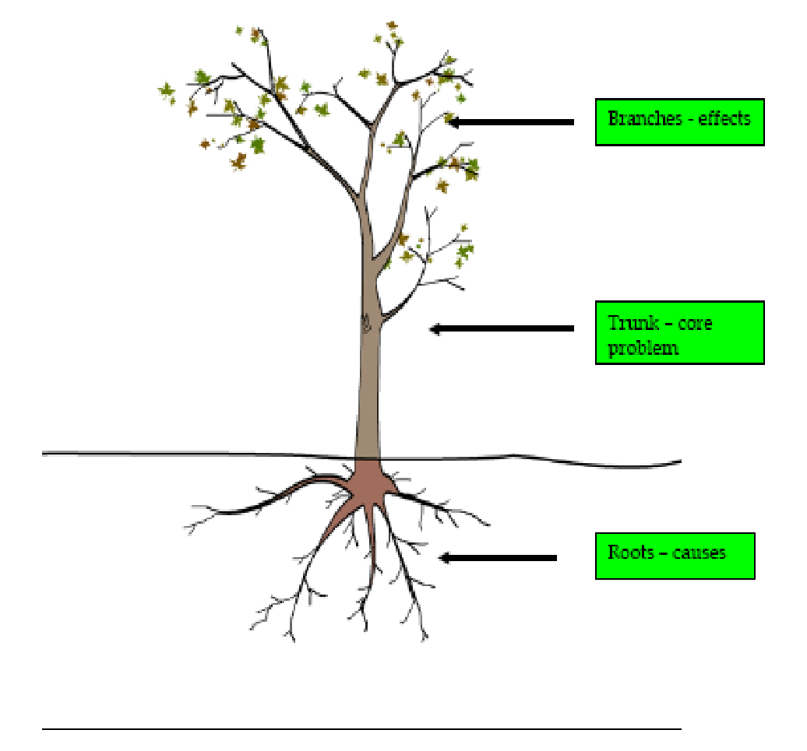

**الفروع – التـأثـيـرات**

بعدما تم التعريف بـ "المشكلة" وتحديد "الفئة المستهدفة" بدقة؛ يمكننا تحليلها لنعرف مدى تعقيدها، ومسبباتها، وآثارها.

تستطيع ذلك عن طريق: استخدام نموذج (تحليل شجرة المشكلات) كما في الأسفل، ارسم العلاقة بين الأسباب.

بعد إكمالها راجع المسببات الواردة في أسفل الشجرة، وابحث عن الأدوار التي تستطيع القيام بها مع الجامعة.

تدنّي مهارات التفكير النقدي والتحليلي والأداء الاكاديمي

انخفاض مستوى الوعي الثقافي والمعرفي

**الآثار**

قلة الانخراط في الحوار المجتمعي

**المشكلة**

عزوف الشباب عن القراءة

قلة التوعية بأهمية القراءة

عدم توفر مصادر قراءة ممتعة وسهلة الوصول

**الأسباب**

ضعف التحفيز من الأسرة والمدرسة

هيمنة وسائل الترفيه الرقمية مثل الألعاب ووسائل التواصل

**ب/ تحليل البيئة عبر أداة (SWOT):**

|  |  |
| --- | --- |
| عناصر القوة في المبادرة | عناصر الضعف في المبادرة |
| * وجود دعم مؤسسات تعليمية يمكن أن تتبنى المبادرة * سهولة الوصول إلى الشباب من خلال المدارس والجامعات * وجود كوادر تطوعية مهتمة بالمجال الثقافي | * نقص في الموارد المالية * ضعف الخبرة التسويقية للمبادرة * عدم وجود مكتبات في بعض المناطق |
| الفرص المتاحة والممكنة للمبادرة | التهديدات والمخاطر المحيطة بالمبادرة |
| * إمكانية الشراكة مع دور نشر ومكتبات * توجه بعض الجهات المانحة نحو دعم المبادرات التعليمية * اهتمام الإعلام المحلي بالمشاريع المجتمعية | * ضعف استمرارية التمويل * التنافس مع الوسائل الرقمية الترفيهية * عدم تجاوب بعض الجهات التعليمية |

ويمكنك من خلال تحليل (SWOT) القيام بالتالي على الأقل:

1. تعظيم عناصر قوتك باستثمار الفرص المتاحة.. وقد تجد في هذين العنصرين فرصتك (للبناء على الأصول).
2. تقليص عناصر ضعفك باستثمار نقاط القوة والفرص كلما أمكن ذلك.

**بنهاية هذه المرحلة:**

1. تكون مسببات المشكلة واضحة ومحددة، ثم يستطيع فريق العمل تحديد المجالات التي سيعمل عليها وفق قدرات المنظمة.
2. تستطيع صياغة أهداف المبادرة بطريقة سهلة بواسطة الصياغة الإيجابية للتعبيرات الواردة في شجرة المشكلات على مستوى (الآثار).
3. بعد هذه المرحلة المفترض أن الصورة الكلية اكتملت، فاملأ الجدول التالي وفقا لما سبق:

**ثالثًا: صياغة العناصر الأساسية**

|  |  |
| --- | --- |
| اسم المبادرة | نادي قارئ المستقبل |
| فكرة المبادرة  بصورتها المكتملة والنهائية | هي مبادرة ثقافية تعليمية تستهدف تحفيز الشباب من عمر 15 إلى 25 سنة على القراءة المستمرة والموجهة، من خلال تأسيس أندية قراءة تفاعلية داخل المدارس والجامعات، وتقديم محتوى مشوق، وفعاليات تنافسية، ومكتبات متنقلة تصل للمناطق النائية. المبادرة تهدف إلى خلق بيئة جاذبة وممتعة للقراءة، بعيدة عن الأسلوب التقليدي. |
| الأهداف التفصيلية | عن طريق عكس شجرة المشكلات وتحويلها إلى شجرة الأهداف:   1. رفع نسبة القراءة بين الشباب بنسبة 30% خلال عام. 2. إنشاء 10 نوادٍ قراءة في المؤسسات التعليمية. 3. توفير مكتبات متنقلة في 5 مناطق نائية. 4. تنظيم 3 مسابقات قراءة سنوية |
| الفئة المستهدفة | عمريًأ : الشباب من عمر 15 إلى 25 سنة، سواءً من طلاب المدارس الثانوية أو طلاب الجامعات  تعليميًا : طلاب وطالبات المدارس (الثانوية والمتوسطة) , الجامعات والكليات , ومراكز التدريب والتأهيل  فئه غير مباشره : أولياء الأمور لتعزيز القراءة بالمنزل , المعلمين والمعلمات كموجهين والمجتمع كافه لتعزيز المبادرة |
| مبررات المبادرة | عن طريق آثار المشكلة وصياغتها هنا بأسلوب مبررات المبادرة:   1. تفشي ظاهرة العزوف عن القراءة بين الشباب. 2. تأثير قلة القراءة على الأداء الأكاديمي والمعرفي. 3. الحاجة إلى تعزيز الوعي الثقافي لدى الجيل الجديد. 4. غياب برامج فعالة تحفز الشباب على القراءة. |
| مؤشرات النجاح | 1. عدد النوادي التي تم إنشاؤها. 2. عدد المشاركين في جلسات القراءة والمسابقات. 3. نسبة التحسن في السلوك القرائي لدى المشاركين (استبيانات قبل/بعد). |
| أنشطة المبادرة | 1. تأسيس أندية القراءة داخل المدارس والجامعات. 2. إطلاق حملة إعلامية توعوية حول فوائد القراءة. 3. تنظيم فعاليات ومسابقات تشجع على القراءة. 4. توفير كتب متنوعة من خلال مكتبات متنقلة. |
| مراحل المبادرة | 1. مرحلة التخطيط والتنسيق مع الشركاء. 2. التنفيذ الميداني والأنشطة الأسبوعية. 3. التقييم والمتابعة والتوسعة. |
| مدة المبادرة | 12 شهر (سنه كامله) |
| القيمة المضافة | 1. تعزيز عادة القراءة كوسيلة للترفيه والمعرفة. 2. تنمية قدرات التفكير والنقاش لدى الشباب. 3. دعم التنمية الثقافية في المجتمعات المستهدفة. |
| متطلبات التنفيذ | 1. دعم مالي للمستلزمات والجوائز. 2. كوادر متطوعة لإدارة الأنشطة. 3. شراكات مع مكتبات ودور نشر. |
| فريق المبادرة | 1. مدير المبادرة – مسؤول عن التخطيط والإشراف العام. 2. منسق الأنشطة – مسؤول عن تنظيم الفعاليات والجلسات. 3. مسؤول علاقات وشراكات – للتنسيق مع الجهات الداعمة. 4. فريق متطوعين – لدعم التنفيذ والمتابعة الميدانية. |
| التكلفة التقديرية | مواد دعائية وإعلامية: 5,000 ريال  جوائز مسابقات: 10,000 ريال  تجهيز مكتبات متنقلة: 10,000 ريال  طباعة كتب/شراء كتب: 10,000 ريال  مصروفات لوجستية ونقل: 5,000 ريال **الإجمالي: 45,000 ريال** |
| مصادر التمويل | 1. التقديم على منح من جهات حكومية أو تعليمية. 2. دعم القطاع الخاص (رعاة المبادرة). 3. التبرعات المجتمعية. |
| أفكار تسويقية | 1. حملة توعوية عبر وسائل التواصل الاجتماعي باستخدام هاشتاق #قارئ_المستقبل. 2. فيديوهات قصيرة ملهمة تُبرز أهمية القراءة وقصص نجاح قرّاء شباب. 3. التعاون مع مؤثرين في مجال التعليم والثقافة لدعم المبادرة. |
| المخرج النهائي | تقرير شامل عن الأثر المحقق (عدد المشاركين، عدد النوادي، التغيير في السلوك القرائي).  منصة إلكترونية مصغرة توثق الفعاليات وتتيح كتبًا إلكترونية.  نموذج مبادرة قابل للتوسع لمناطق ومدارس أخرى. |

**رابعًا: صناعة خطط المبادرة (هذا الجزء من النماذج الإضافية)**

بوصولك إلى هذا الحد صار لديك كافة التفاصيل التي تمكنك من صناعة خطط المبادرة.

ستحتاج على الحد الأدنى إلى:

1. الخطة التنفيذية.
2. الزمنية (مخطط جانت).
3. خطة التدفقات النقدية.

في الخطة التنفيذية؛ أنت تحتاج أن تجيب على خمسة أسئلة لكل نشاط: (ماذا؟ من؟ متى؟ أين؟ بكم؟)، وبطبيعة الحال تستطيع أن تزيد التفاصيل لتحصل على تحكم أعلى ووضوح أكبر. لاحظ أن تفاصيل خطة المبادرة تتناسب وحجم التعقيد فيه والشراكات والموارد المتعلقة به.

في الخطة الزمنية؛ تنبه إلى أهمية تحديد وترتيب الأنشطة المتتابعة والمتزامنة ولمعرفة الأعمال الاعتمادية والأعمال المستقلة بذاتها؛ وذلك لضغط الجدول الزمني، وإدارة الموارد المختلفة في المبادرة بطريقة أكثر كفاءة. وبالتالي سيمثل لك ذلك نقطة قوة في التحكم بالقيود الثلاثية في مبادرتك (الزمن، الكلفة، النطاق)، وعدم الوقوع في مصيدة التعثرات المختلفة المحيطة بك.

في خطة التدفقات النقدية؛ تستطيع معرفة كم تحتاج؟ ومتى تحتاج؟ حتى تتحكم في مواردك بطريقة صحيحة ومنطقية، كما أنها ستساهم في معالجة قيد (التكلفة) حتى لا تقع في الحرج مع الموردين أو المستفيدين أو حتى المانح نفسه، بل وتستطيع عن طريق هذه الخطة مفاوضة المانح على حجم الدفعات وتوقيتها وفقا للخطة المقترحة.

**نموذج مبسط للخطة التنفيذية**

| المـــحـــــــور | المهام والأنشطة | المسؤول | عدد ونوع المستهدفين | التاريخ | التكلفة | ملاحظات التنفيذ |
| --- | --- | --- | --- | --- | --- | --- |
| التمكين والتأسيس | إنشاء النوادي | منسق الأنشطة | 500 طالب | الشهر الأول والثاني | 8000 ر.س | تنسيق مع المدارس والجامعات |
| الأنشطة القرائية | انطلاق الجلسات الأسبوعية | الفرق التطوعية | 800 مشارك | من الشهر الثالث الى العاشر | 10000 ر.س | جدول جلسات متنوع |
| المسابقات والتحفيز | إطلاق المسابقات | مدير المبادرة | 300 مشارك | الشهر الرابع والثامن والحادي عشر | 10000 ر.س | جوائز وتحكيم |
| التسويق والوعي | حمله تسويقية | فريق التسويق | الجمهور العام | مستمرة | 5000 ر.س | عبر منصات التواصل الإجتماعي |
| الوصول المجتمعي | إدارة المكتبات المتنقلة | الخدمات اللوجستية | 400 مستفيد | من الشهر الثاني الى التاسع | 5000 ر.س | جدولة زيارات |
| التقييم والتوثيق | إعداد التقارير وقياس الأثر | فريق التقييم | - | شهريًا | 2000 ر.س | تقارير دورية |

**نموذج مبسط للخطة التنفيذية الزمنية**

|  |  |  |  |  |  |  |  |  |  |  |  |  |  |  |  |  |  |  |  |  |  |  |  |  |  |  |  |  |  |  |  |  |  |  |  |  |  |  |  |  |
| --- | --- | --- | --- | --- | --- | --- | --- | --- | --- | --- | --- | --- | --- | --- | --- | --- | --- | --- | --- | --- | --- | --- | --- | --- | --- | --- | --- | --- | --- | --- | --- | --- | --- | --- | --- | --- | --- | --- | --- | --- |
|  | الــــشـهــــــــــــــــــر | | | | | | | | | | | | | | | | | | | | | | | | | | | | | | | | | | | | | | | |
| **المهام والأنشطة** | 1 | | | | 2 | | | | 3 | | | | 4 | | | | 5 | | | | 6 | | | | 7 | | | | 8 | | | | 9 | | | | 10 | | | |
| 1 | 2 | 3 | 4 | 1 | 2 | 3 | 4 | 1 | 2 | 3 | 4 | 1 | 2 | 3 | 4 | 1 | 2 | 3 | 4 | 1 | 2 | 3 | 4 | 1 | 2 | 3 | 4 | 1 | 2 | 3 | 4 | 1 | 2 | 3 | 4 | 1 | 2 | 3 | 4 |
| إنشاء النوادي |  |  |  |  |  |  |  |  |  |  |  |  |  |  |  |  |  |  |  |  |  |  |  |  |  |  |  |  |  |  |  |  |  |  |  |  |  |  |  |  |
| انطلاق الجلسات الأسبوعية |  |  |  |  |  |  |  |  |  |  |  |  |  |  |  |  |  |  |  |  |  |  |  |  |  |  |  |  |  |  |  |  |  |  |  |  |  |  |  |  |
| إطلاق المسابقات |  |  |  |  |  |  |  |  |  |  |  |  |  |  |  |  |  |  |  |  |  |  |  |  |  |  |  |  |  |  |  |  |  |  |  |  |  |  |  |  |
| حمله تسويقية |  |  |  |  |  |  |  |  |  |  |  |  |  |  |  |  |  |  |  |  |  |  |  |  |  |  |  |  |  |  |  |  |  |  |  |  |  |  |  |  |
| إدارة المكتبات المتنقلة |  |  |  |  |  |  |  |  |  |  |  |  |  |  |  |  |  |  |  |  |  |  |  |  |  |  |  |  |  |  |  |  |  |  |  |  |  |  |  |  |
| إعداد التقارير وقياس الأثر |  |  |  |  |  |  |  |  |  |  |  |  |  |  |  |  |  |  |  |  |  |  |  |  |  |  |  |  |  |  |  |  |  |  |  |  |  |  |  |  |
|  |  |  |  |  |  |  |  |  |  |  |  |  |  |  |  |  |  |  |  |  |  |  |  |  |  |  |  |  |  |  |  |  |  |  |  |  |  |  |  |  |
|  |  |  |  |  |  |  |  |  |  |  |  |  |  |  |  |  |  |  |  |  |  |  |  |  |  |  |  |  |  |  |  |  |  |  |  |  |  |  |  |  |
|  |  |  |  |  |  |  |  |  |  |  |  |  |  |  |  |  |  |  |  |  |  |  |  |  |  |  |  |  |  |  |  |  |  |  |  |  |  |  |  |  |
|  |  |  |  |  |  |  |  |  |  |  |  |  |  |  |  |  |  |  |  |  |  |  |  |  |  |  |  |  |  |  |  |  |  |  |  |  |  |  |  |  |
|  |  |  |  |  |  |  |  |  |  |  |  |  |  |  |  |  |  |  |  |  |  |  |  |  |  |  |  |  |  |  |  |  |  |  |  |  |  |  |  |  |
|  |  |  |  |  |  |  |  |  |  |  |  |  |  |  |  |  |  |  |  |  |  |  |  |  |  |  |  |  |  |  |  |  |  |  |  |  |  |  |  |  |
|  |  |  |  |  |  |  |  |  |  |  |  |  |  |  |  |  |  |  |  |  |  |  |  |  |  |  |  |  |  |  |  |  |  |  |  |  |  |  |  |  |
|  |  |  |  |  |  |  |  |  |  |  |  |  |  |  |  |  |  |  |  |  |  |  |  |  |  |  |  |  |  |  |  |  |  |  |  |  |  |  |  |  |
|  |  |  |  |  |  |  |  |  |  |  |  |  |  |  |  |  |  |  |  |  |  |  |  |  |  |  |  |  |  |  |  |  |  |  |  |  |  |  |  |  |
|  |  |  |  |  |  |  |  |  |  |  |  |  |  |  |  |  |  |  |  |  |  |  |  |  |  |  |  |  |  |  |  |  |  |  |  |  |  |  |  |  |
|  |  |  |  |  |  |  |  |  |  |  |  |  |  |  |  |  |  |  |  |  |  |  |  |  |  |  |  |  |  |  |  |  |  |  |  |  |  |  |  |  |

تستطيع إدراج أشياء إضافية في الجدول الزمني من قبيل (مواعيد إصدار التقارير الدورية، اجتماعات فريق العمل، الزيارات الإشرافية والمتابعات، .. وغيرها) بحسب الحاجة.

**نموذج مبسط لخطة التدفقات النقدية**

|  |  |  |  |  |  |  |  |  |  |  |  |  |  |
| --- | --- | --- | --- | --- | --- | --- | --- | --- | --- | --- | --- | --- | --- |
|  | | توزيع التكاليف وفقاً للزمن | | | | | | | | | | | |
| الأنشطة | التكلفة الإجمالية | 1 | 2 | 3 | 4 | 5 | 6 | 7 | 8 | 9 | 10 | 11 | 12 |
| إنشاء النوادي | 8000 | 4000 | 4000 |  |  |  |  |  |  |  |  |  |  |
| انطلاق الجلسات الأسبوعية | 10000 |  |  | 1000 | 1000 | 1000 | 1000 | 1000 | 1000 | 1000 | 1000 |  |  |
| إطلاق المسابقات | 10000 |  |  |  | 3300 |  |  |  | 3300 |  |  | 3300 |  |
| حمله تسويقية | 5000 | 415 | 415 | 415 | 415 | 415 | 415 | 415 | 415 | 415 | 415 | 415 | 415 |
| إدارة المكتبات المتنقلة | 5000 |  | 625 | 625 | 625 | 625 | 625 | 625 | 625 | 625 |  |  |  |
| إعداد التقارير وقياس الأثر | 2000 | 166 | 166 | 166 | 166 | 166 | 166 | 166 | 166 | 166 | 166 | 166 | 166 |
|  |  |  |  |  |  |  |  |  |  |  |  |  |  |
|  |  |  |  |  |  |  |  |  |  |  |  |  |  |
|  |  |  |  |  |  |  |  |  |  |  |  |  |  |
|  |  |  |  |  |  |  |  |  |  |  |  |  |  |
|  |  |  |  |  |  |  |  |  |  |  |  |  |  |
|  |  |  |  |  |  |  |  |  |  |  |  |  |  |
|  |  |  |  |  |  |  |  |  |  |  |  |  |  |
|  |  |  |  |  |  |  |  |  |  |  |  |  |  |
|  |  |  |  |  |  |  |  |  |  |  |  |  |  |
|  |  |  |  |  |  |  |  |  |  |  |  |  |  |
|  |  |  |  |  |  |  |  |  |  |  |  |  |  |
|  |  |  |  |  |  |  |  |  |  |  |  |  |  |
| **المجموع** | 40000 |  |  |  |  |  |  |  |  |  |  |  |  |

**خامسًا: خطة تسويقيــة (هذا الجزء من النماذج الإضافية)**

|  |  |
| --- | --- |
| **خطة تسويقية** | |
| **اسم المبادرة** | **نادي قارئ المستقبل** |
| حدد جمهورك | الشباب من عمر 15 -25 بالمدراس والجامعات |
| من هم منافسيك | وسائل الترفيه الرقمية ومبادرات قراءة محدودة الانتشار |
| هدفك التسويقي | تعزيز حضور المبادرة وزيادة التفاعل المجتمعي معها |
| العبارة التسويقية | " كتاب اليوم – فكرة الغد " |
| الميزة التنافسية | تفاعلية، شبابية، مدعومة بفعاليات حماسية ومكافآت |
| استراتيجية الخدمة | تقديم القراءة كأنشطة ممتعة وتشاركية |
| استراتيجية الترويج | |  | | --- | |  |   التعاون مع المؤثرين، محتوى مرئي، نشر قصص نجاح |
| الصورة الذهنية | مبادرة شبابية نابضة بالحياة، تفتح الأفق نحو المستقبل بالقراءة |

**نماذج إضافية (يمكن إضافتها بحسب الحاجة)**

**إدارة المخاطر**

الخطورة والأولويات

إجراءات الاحتراز

**نموذج الإطار المنطقي**

الهدف العام

الأثر

المخرجات

الأنشطة

**هيكلة المشروع**

الهيكل التنظيمي

فريق العمل

مصفوفة المهام والصلاحيات

**خطة التقييم**

تقييم عناصر ومراحل المبادرة